刘超
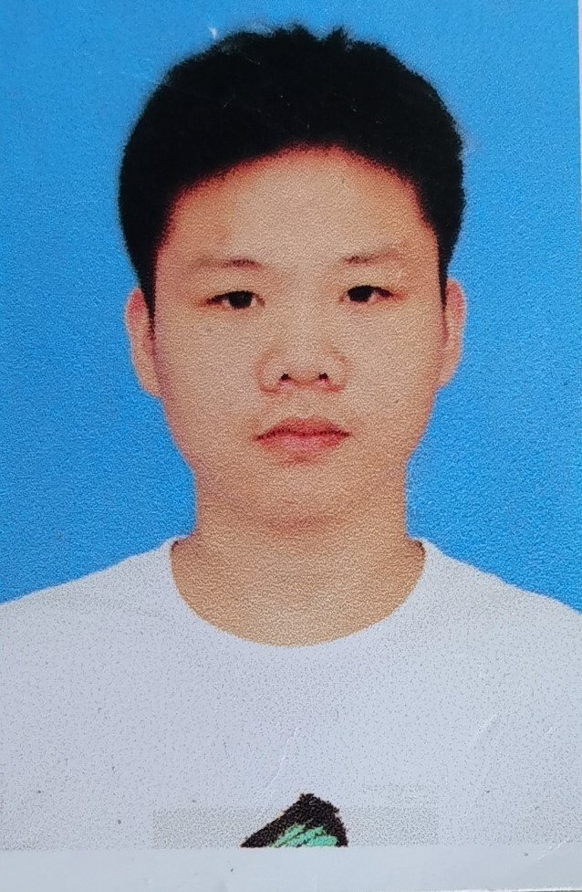

个人经历
2018.05 – 2019. 06 参加国赛制造单元智能化改造与集成技术的培训
2020.04 参加华航“华航唯实杯”机器人虚拟仿真大赛并获三等奖
2020.09 参加第四十六届世界技能大赛“机器人系统集成”湖北省选拔赛技术的培训

教育背景
2018.09-2021.09 湖北职业技术学院 工业机器人专业
精通《工业机器人实操与应用技巧》、《工业机器人工程应用虚拟仿真教程》、《工业机器人典型应用案例》、《工业机器人系统集成》等课程

专业技能

熟练使用Windos及办公软件

熟练使用S1200博途软件

精通ABB，KEBA，埃夫特机器人操作编程及仿真软件

熟练使用欧姆龙视觉，PQArt虚拟仿真

所获荣誉

获得全国首届“华航唯实杯”机器人虚拟仿真大赛三等奖

湖北孝感
18071186193
2248418799@qq.com

